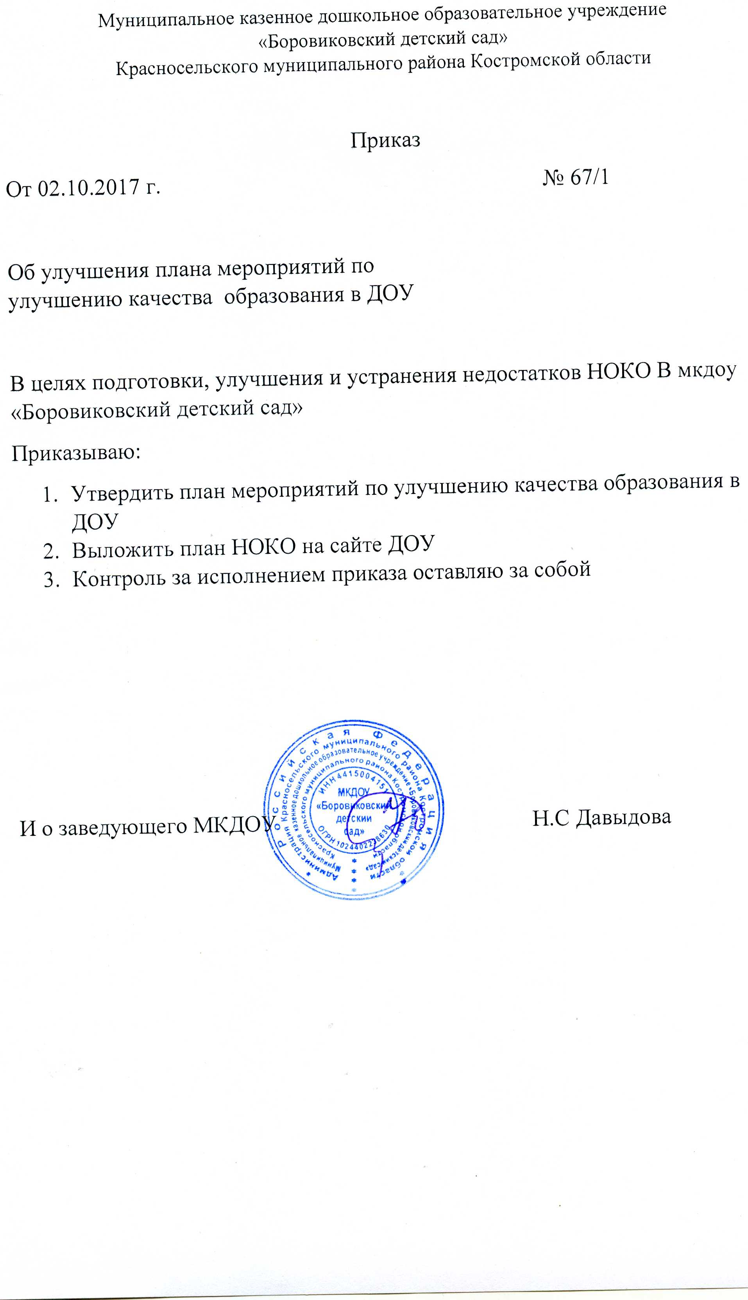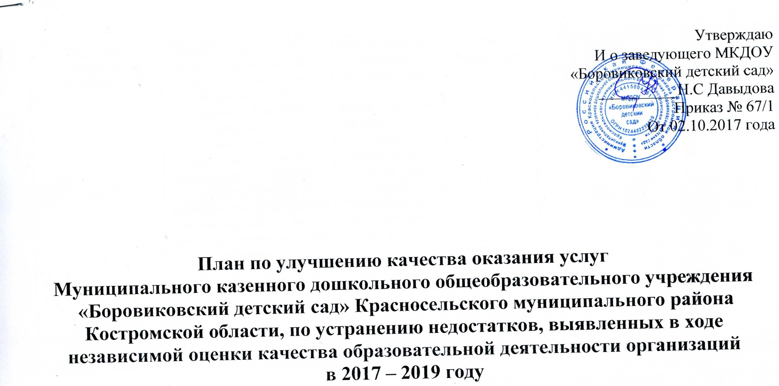

|  |  |  |  |  |  |  |
| --- | --- | --- | --- | --- | --- | --- |
| Название образовательной организации | Меры (мероприятия) по устранению недостатков например: *семинары, вебинары, программы, направление на КПК, организации в муниципальном образовании курсов, родительские собрания, общие собрания августовская конференция метод.обучения и др.по каждому критерию и/ или показателю* | | Финансирование  (тыс.руб.) например можно указать финансирование по подготовке к новому учебному году, доступную среду, спортивные залы, участие в ФЦПРО | Сроки исполнения | Предполагаемый результат (количественный или качественный) | Ответственные (ответственный сотрудник отдела образования, + ОУ, директор, зам.директора) |
| **Критерий № 1.2.**  **Наличие на официальном сайте организации в сети Интернет сведений о педагогических работниках организации.** | | | | | | |
| МКДОУ  «Боровиковский детский сад» | Размещение полной информации о педагогических работниках организации на официальном сайте образовательной организации | | Без финансирования | 2017-2019годы  Постоянно | Наличие полных сведений о педагогических работниках в сети Интернет | И о заведующего  Давыдова Н.С  Главный специалист образования Кордюкова Е.В. |
| **Критерий № 1.4.**  **Доступность сведений о ходе рассмотрения обращений, поступивших в организацию от заинтересованных граждан (по телефону, по электронной почте, с помощью электронных сервисов, доступных на официальном сайте организации)** | | | | | | |
| МКДОУ  «Боровиковский детский сад» | Разработка локального акта о ходе рассмотрения обращений граждан, поступивших в организацию от получателей образовательных услуг.  Размещение на официальном сайте образовательной организации сведений о ходе рассмотрения обращений граждан. | | Без финансирования | 2017-2019годы  Постоянно | Наличие на официальном сайте сведений о ходе рассмотрения обращений граждан, поступивших в организацию от получателей образовательных услуг | И о заведующего  Давыдова Н.С  Воспитатель  Каргина Л.О  Главный специалист образования Кордюкова Е.В. |
| **Критерий № 2.1.**  **Материально-техническое и информационное обеспечение ОО** | | | | | | |
| МКДОУ  «Боровиковский детский сад» | Обновление образовательного и спортивного оборудования и инвентаря, мебели, проведение ремонтных работ некапитального характера, обновление информации на официальном сайте организации и стендах | К началу нового учебного года | | 2017-2019 годы | Довести укомплектованность ОУ и удовлетворенность участников образовательного процесса до 100% | И о заведующего  Давыдова Н.С  Воспитатель  Каргина Л.О  Зав.хозяйством  Никотина Е.А  Главный специалист образования  Кордюкова Е.В. |
| **Критерий 2.2.**  **Наличие необходимых условий для охраны и укрепления здоровья, организации питания обучающихся** | | | | | | |
| МКДОУ  «Боровиковский детский сад» | Обеспечение условий для охраны и укрепления здоровья обучающихся  Разработка и реализация плана мероприятий по охране и укреплению здоровья детей  Внедрение активных форм работы  Привлечение родительской общественности к решению вопроса | В рамках подготовки к новому 2018-2019 учебному году | | 2018 год | Довести удовлетворенность участников образовательного процесса до 100% | И о заведующего  Давыдова Н.С  Воспитатель  Каргина Л.О  Зав.хозяйством  Никотина Е.А.  Главный специалист образования Кордюкова Е.В. |
| **Критерий № 2.4.**  **Наличие дополнительных образовательных программ** | | | | | | |
| МКДОУ  «Боровиковский детский сад» | Расширение перечня дополнительных общеразвивающих программ и их направленности, реализуемых в организации | Без финансирования | | 2017-2019 годы | Удовлетворенность потребителей образовательных услуг реализацией дополнительных образовательных программ | И о заведующего  Давыдова Н.С  Воспитатель  Каргина Л.О  Главный специалист образования Кордюкова Е.В. |
| **Критерий № 2.5.**  **Наличие возможности развития творческих способностей и интересов обучающихся, включая их участие в конкурсах и олимпиадах, спортивных и физкультурных мероприятиях** | | | | | | |
| МКДОУ  «Боровиковский детский сад» | Разработка плана мероприятий по участию обучающихся в конкурсах, конкурсах и олимпиадах, спортивных и физкультурных мероприятиях.  Реализация плана мероприятий | | без финансирования | 2016-2017 г. | Увеличение доли получателей услуг, удовлетворенных достижениями в образовательной деятельности организации | И о заведующего  Давыдова Н.С  Воспитатель  Каргина Л.О  Главный специалист образования Кордюкова Е.В. |
| **Критерий № 2.7.**  **Наличие условий организации обучения и воспитания обучающихся с ограниченными возможностями здоровья и инвалидов** | | | | | | |
| МКДОУ  «Боровиковский детский сад» | Разработка плана мероприятий по созданию условий организации обучения и воспитания обучающихся с ограниченными возможностями здоровья и инвалидов, его реализация | |  | 2017-2019 | Создана безбарьерная среда | И о заведующего  Давыдова Н.С  Воспитатель  Каргина Л.О  Главный специалист образования Кордюкова Е.В. |